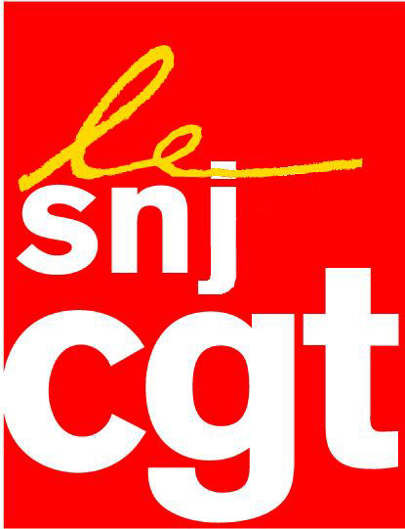

Communique :

Projet

Les écoutes du Monde : journalistes espionnés et menacés

LA DEMOCRATIE EN DANGER

Le ministre de l’Intérieur, Claude Guéant, vient d’avouer la forfaiture commise au nom de la raison d’état : la DCRI (direction centrale du renseignement intérieur) a bien espionné le journaliste du Monde, Gérard Davet ,qui couvrait l’affaire Bettencourt.

Le ministre, homme des basses œuvres de la Sarkozy, a parlé de « repérages » effectués par les services de renseignements pour trouver la source du journaliste.
En bon français, cela s’appelle des écoutes ce qui est contraire à la loi de 2010 sur la protection des sources.

Prudent, Monsieur Guéant a laissé entendre que ce sera à la justice de trancher si éventuellement la procédure des James Bond français tombe sous le coup de la loi.

La vérité vraie éclate : pour les hommes du président tous les coups sont permis, écoutes des journalistes, vols des ordinateurs dans l’affaire Bettencourt.
La « République irréprochable » sent de plus en plus la République bananière.

Le SNJ-CGT appelle la profession à réagir et à être solidaire des journalistes victimes d’un pouvoir qui viole la loi.

C’est la démocratie qui trinque quand on espionne et menace les journalistes.
Arrêtons le massacre.

Montreuil, le 2 septembre 2011

